Министерство Финансов и бюджетной политики
белгородской области

Региональная информационная система
в сфере закупок Белгородской области

РИСБО

ТЕХНОЛОГИЧЕСКАЯ КАРТА
Подсистема формирования совместных закупок
Этап 1 Государственного контракта № DEP-2023-20 от 15.03.2023г. на выполнение работ по развитию региональной информационной системы в сфере закупок товаров, работ, услуг для обеспечения государственных нужд Белгородской области в части автоматизации процесса закупок по Федеральному закону от 18.07.2011 № 223-ФЗ «О закупках товаров, работ, услуг отдельными видами юридических лиц»

Белгород, 2023
СОДЕРЖАНИЕ
1 Общая информация 3
2 Создание ЭД «Консолидированная закупка» 4
2.1 Закладка «Общая информация» 5
2.2 Закладка «Спецификация» 6
2.3 Закладка «Получатели» 10
2.4 Закладка «Позиции плана» 11
2.5 Закладка «Карточки закупки» 12
3 Обработка ЭД «Консолидированная закупка» 14

Общая информация
В подсистеме осуществляется контроль бюджета заказчика, формирование и согласование потребностей заказчика от одной копейки, а также производятся иные действия.
Перед началом работы необходимо выбрать бюджет пользователя. Выбор бюджета осуществляется в профиле пользователя, на закладке Настроечные параметры → Параметры пользователя нажимается кнопка Изменить в строке Бюджет по умолчанию и в открывшейся форме из справочника Бюджеты выбирается нужный.

Создание ЭД «Консолидированная закупка»
Список ЭД «Консолидированная закупка» открывается через пункт меню Проведение закупок → Консолидированные закупки.
Для создания документа нажимается кнопка Добавить на панели инструментов списка ЭД «Консолидированная закупка». В результате открывается форма Создание новой записи:
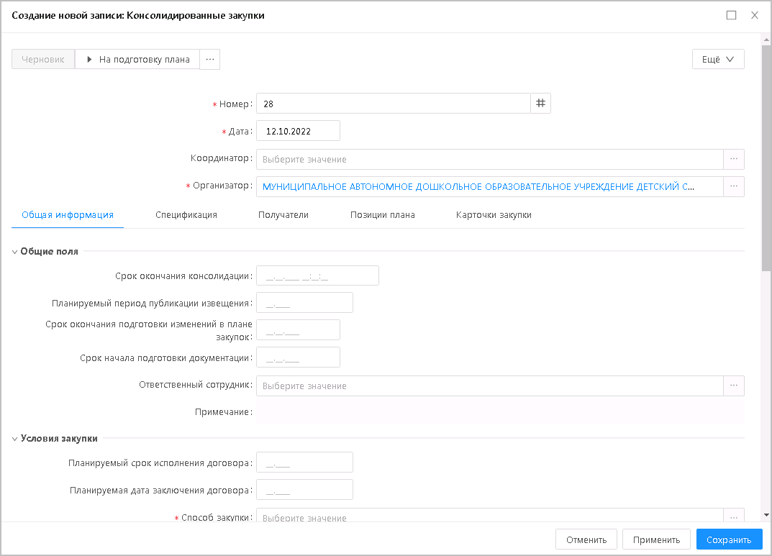
Рисунок 1 – Создание ЭД «Консолидированная закупка»
В заголовочной части документа содержатся поля:
- Номер – вручную вводится номер документа. При создании документа заполняется автоматически в соответствии с генератором номеров.
- Дата – вручную вводится дата создания документа. Автоматически заполняется текущей датой.
- Координатор – указывается координатор консолидированной закупки.
- Организатор – указывается организатор консолидированной закупки.
На форме содержатся закладки:
- Общая информация;
- Спецификация;
- Получатели;
- Позиции плана;
- Карточки закупки.

Закладка «Общая информация»
На закладке Общая информация указывается основная информация о консолидированной закупке.
На закладке содержатся поля:
- В группе полей Общие поля содержатся поля:
- Срок окончания консолидации – из календаря выбирается срок окончания консолидации.
- Планируемый период публикации извещения – из календаря выбирается планируемый период публикации извещения о закупке.
- Срок окончания подготовки изменений в плане закупок – из календаря выбирается дата окончания подготовки изменений в плане закупок.
- Срок начала подготовки документации – из календаря выбирается дата начала подготовки документации.
- Ответственный сотрудник – указывается ответственный сотрудник.
- В группе полей Условия закупки содержатся поля:
- Планируемая дата заключения договора – из календаря выбирается планируемая дата заключения договора.
- Планируемый срок исполнения договора – из календаря выбирается планируемый срок исполнения договора.
- Способ закупки – указывается способ определения поставщика.
- Наименование объекта закупки (предмет договора) – вручную вводится наименование предмета закупки.
- Централизованная закупка – признак включается, если определение подрядчика осуществляется не заказчиком непосредственно, а специальным уполномоченным органом или специализированной организацией, которая наделяется рядом полномочий заказчика. Включается автоматически, если организация, указанная в поле Организатор, обладает ролью Уполномоченный орган.
- Участниками закупки могут быть только субъекты малого и среднего предпринимательства – признак включается, если процедура проводится только среди СМСП.
- Привлечение подрядчиков из числа субъектов малого и среднего предпринимательства – признак включается, если в отношении участников закупки установлено требование о привлечении к исполнению договора субподрядчиков (соисполнителей) из числа СМСП.
- Позиция является долгосрочной – признак включается, если период исполнения договора превышает срок, на который утверждается план закупок (долгосрочные договоры).
- Закупка инновационных, высокотехнологичных товаров (работ, услуг) – признак включается, если осуществляется закупка товаров (работ, услуг), удовлетворяющих критериям отнесения к инновационной продукции, высокотехнологичной продукции.
- Не учитывать закупку при расчете совокупного годового объема договоров – признак включается, если не требуется учитывать закупку при расчете совокупного годового объема договоров в соответствии с п. 5 ПП РФ от 11.12.2014 г. № 1352.

Закладка «Спецификация»
На закладке Спецификация содержится перечень закупаемых товаров, работ и услуг.
Закладка имеет следующий вид:
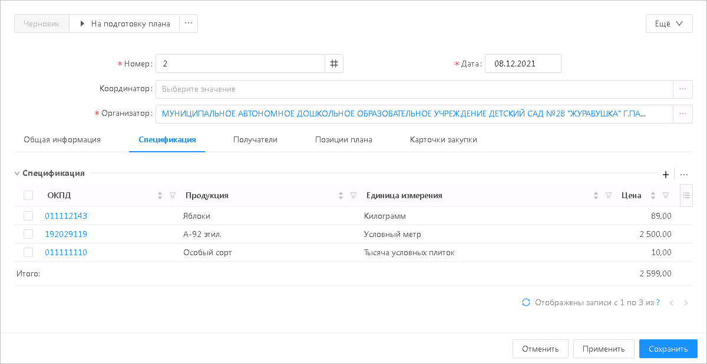
Рисунок 2 – Закладка «Спецификация»
Для добавления строки спецификации нажимается кнопка + (Добавить новую запись), на экране появится форма создания новой записи:
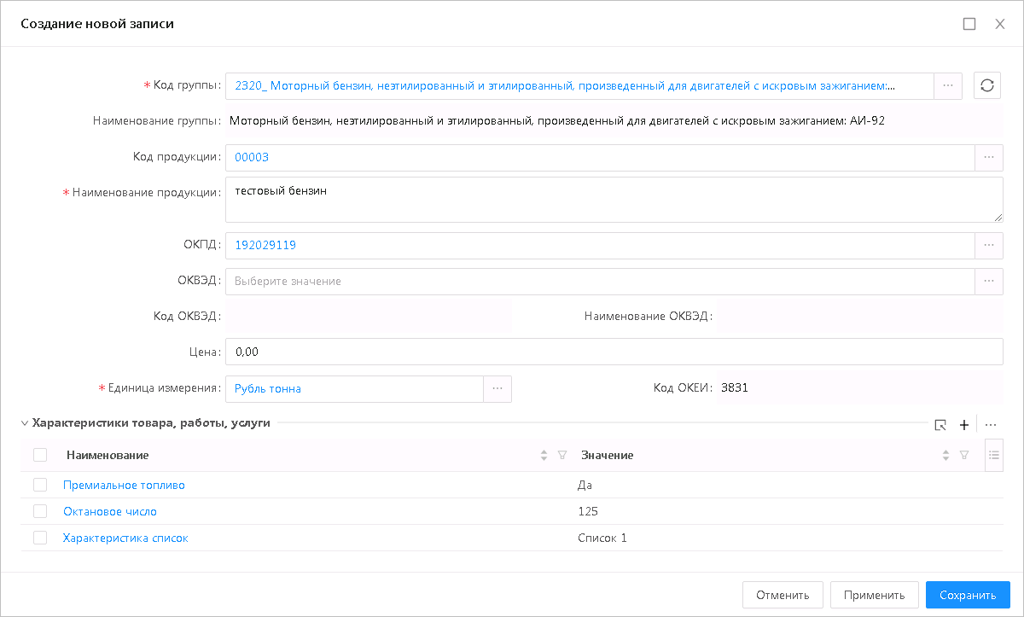
Рисунок 3 – Форма редактора строки спецификации
На форме редактора содержатся следующие поля:
- Код группы – указывается код группы закупаемой продукции. Значение выбирается из Справочника товаров, работ, услуг. Автоматически заполняется соответствующим кодом группы при заполнении поля Код продукции. Справа от поля отображается кнопка  (Выбор продукции из справочника). При нажатии кнопки последовательно открываются Справочник товаров, работ, услуг, где выбирается группа продукции, а затем – Справочник продукции, где выбирается продукция. В результате на основе выбранных записей автоматически заполняются поля Код группы, Наименование группы, Код продукции, Наименование продукции, ОКПД, Единица измерения.
- Наименование группы – отображается наименование группы продукции. Автоматически заполняется наименованием группы продукции, выбранной в поле Код группы.
- Код продукции – указывается код продукции.
- Наименование продукции – вручную вводится наименование закупаемой продукции. Автоматически заполняется наименованием продукции при выборе кода продукции из справочника.
- ОКПД – указывается код продукции из Общероссийского классификатора продукции. Автоматически заполняется кодом ОКПД при выборе группы продукции, если в Справочнике товаров, работ, услуг для группы указан ОКПД.
- ОКВЭД – указывается код продукции из Общероссийского классификатора видов экономической деятельности. Значение выбирается из справочника ОКВЭД.
- Цена – вручную вводится цена за единицу товара.
- Единица измерения – указывается код единицы измерения закупаемого товара, работы или услуги из Общероссийского классификатора единиц измерения. Автоматически заполняется значением поля Единица измерения:
- записи Справочника товаров, работ, услуг, выбранной в поле Код группы;
- записи Справочника продукции, выбранной в поле Код продукции.
Также на форме расположен список Характеристики товара, работы, услуги, в котором выводятся наименования и значения характеристик, если они заданы для выбранной продукции в Справочнике товаров, работ и услуг или Справочнике продукции. Список автоматически заполняется характеристиками, если включен настроечный параметр Автоматически заполнять характеристики в спецификации из справочника. Для автоматического добавления характеристик из справочника нажимается кнопка (Добавить характеристики из справочника). В открывшемся окне отображается список характеристик выбранной продукции.
Для добавления отдельной характеристики нажимается кнопка + (Добавить), на экране появится форма добавления характеристики:
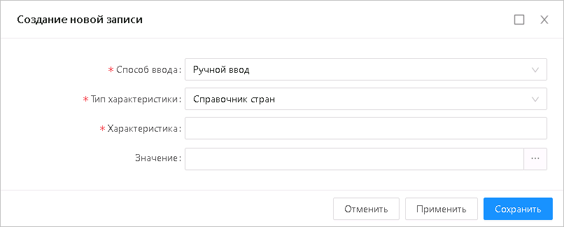
Рисунок 4 – Вид формы добавления характеристики
На форме редактора заполняются следующие поля:
- Способ ввода – из раскрывающегося списка выбирается способ ввода.
- Тип характеристики – из раскрывающегося списка выбирается тип характеристики. Автоматически заполняется значением типа характеристики из Справочника товаров, работ, услуг или Справочника продукции и становится недоступным для редактирования, если в поле Способ ввода указано значение Справочное.
- Характеристика – вручную вводится наименование характеристики. Автоматически заполняется значением наименования характеристики из Справочника товаров, работ, услуг или Справочника продукции и становится недоступным для редактирования, если в поле Способ ввода указано значение Справочное.
- Значение – указывается значение характеристики продукции.
Для автоматического добавления характеристики из Справочника товаров, работ, услуг нажимается кнопка (Добавить характеристики из справочника), расположенная на панели инструментов списка Характеристики товара, работы, услуги. В открывшемся окне отображается список характеристик продукции, выбранной в поле Код группы. В списке доступны характеристики, еще не выбранные в списке Характеристики товара, работы, услуги для текущей строки спецификации.

Закладка «Получатели»
Закладка содержит список получателей консолидированной закупки.
Закладка имеет следующий вид:
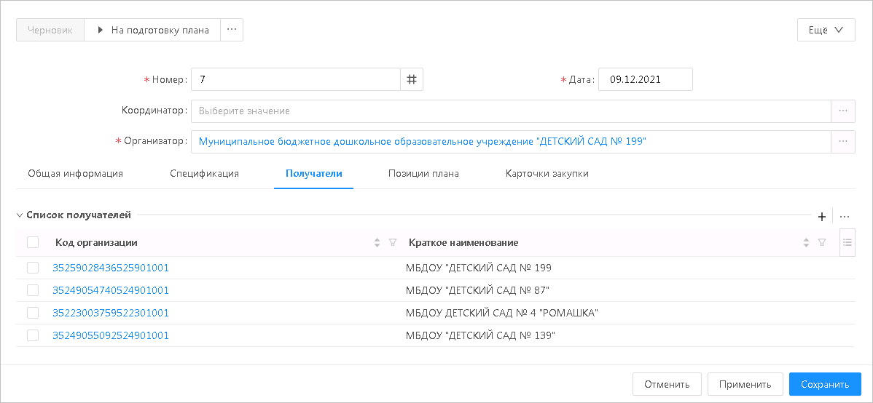
Рисунок 5 – Закладка «Получатели»
Для добавления нового получателя нажимается кнопка + (Добавить), на экране появится форма справочника Организации.
Для выбора должны быть доступны организации, обладающие хотя бы одной из ролей: Заказчик, Уполномоченный орган, Распорядитель, Организатор конкурса, Организатор торгов на ЭТП.
Для добавления организации в список нажимается кнопка ОК.

Закладка «Позиции плана»
На закладке отображается список позиций плана, включенных в консолидированную закупку.
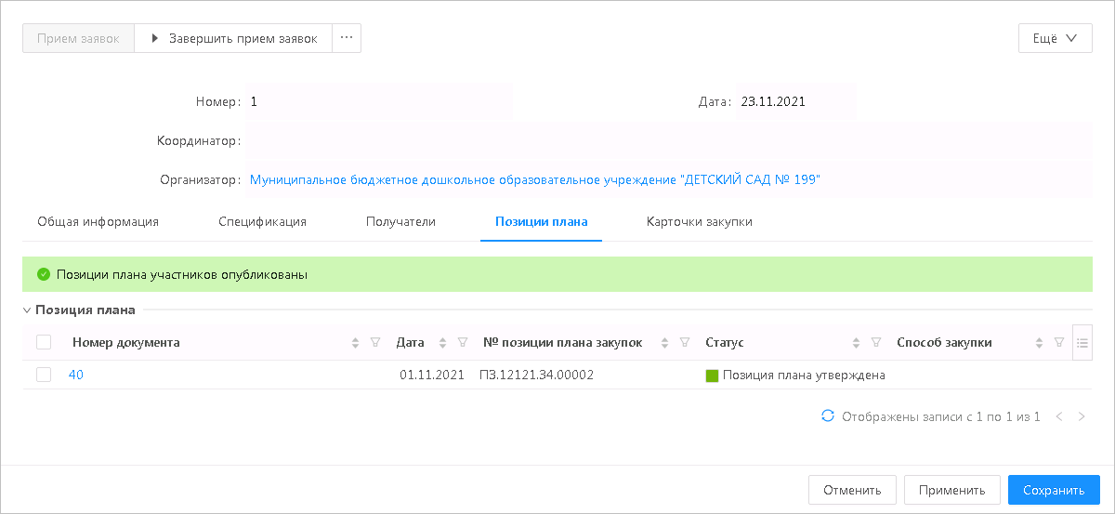
Рисунок 6 – Закладка «Позиции плана»
Организация заказчика, указанная в списке на закладке Получатели, формирует ЭД «Позиция плана» и включает ее в ЭД «Консолидированная закупка», находящийся на статусе «Формирование плана».
Список позиций плана недоступен для редактирования.

Закладка «Карточки закупки»
Закладка содержит список ЭД «Карточка закупки», сформированных на основе позиций плана получателей консолидированной закупки.
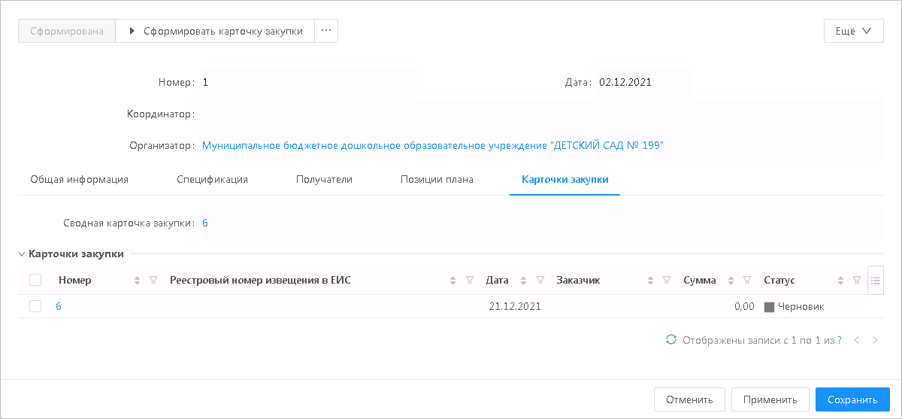
Рисунок 7 – Закладка «Карточки закупки»
Получатель консолидированной закупки формирует из позиции плана, отображающейся на закладке Позиции плана, ЭД «Карточка закупки» с признаком Совместная закупка. Такая карточка закупки автоматически привязывается к текущей консолидированной закупке и в процессе обработки резервирует лимиты в системе АЦК-Финансы. После привязки карточки закупки отображаются в одноименном списке закладки Карточки закупки. Такие карточки закупки включаются в сводный ЭД «Карточка закупки» в виде отдельных строк списка Сведения по Заказчику и участвуют в совместных торгах.
В поле Сводная карточка закупки отображается ссылка на сводный ЭД «Карточка закупки».
Список карточек закупки недоступен для редактирования.

Обработка ЭД «Консолидированная закупка»
На статусе «Черновик» выполняется действие Обработать. Если у организации пользователя, обрабатывающего документ, есть роль Уполномоченный орган, ЭД «Консолидированная закупка» переходит на статус «Прием заявок». Если такой роли нет, документ переходит на статус «Экспертиза РБС» (если есть вышестоящая организация с ролью Распорядитель) или «Экспертиза».
Также на статусе «Черновик» доступно действие На подготовку плана. При его выполнении организациям, указанным на закладке Получатели, отправляется уведомление о подготовке позиций плана для участия в совместных торгах. ЭД «Консолидированная закупка» переходит на статус «Формирование плана». Организация-получатель формирует ЭД «Позиция плана», включает в нем признак Совместная закупка и в поле Консолидированная закупка выбирает нужный документ. Сформированный ЭД «Позиция плана» автоматически добавляется на закладку Позиции плана ЭД «Консолидированная закупка». Заказчик обрабатывает позицию плана до статуса «Позиция плана утверждена». При необходимости пользователь выполняет действие Удалить. В результате ЭД «Консолидированная закупка» переходит на статус «Удален».
Координатор консолидированной закупки на статусе «Формирование плана», убедившись, что все позиции плана с одноименной закладки обработаны и опубликованы, выполняет действие Начать сбор заявок. При его выполнении организациям, указанным на закладке Получатели, отправляется уведомление о сборе заявок на участие в совместных торгах. ЭД «Консолидированная закупка» переходит на статус «Прием заявок». Заказчики из числа получателей консолидированной закупки формируют ЭД «Карточка закупки» на основе созданных ранее ЭД «Позиция плана». Сформированные карточки закупки наследуют из позиции плана признак Совместная закупка, привязываются к ЭД «Консолидированная закупка» и отображаются на закладке Карточки закупки. При необходимости пользователь выполняет действие Отменить закупку. В результате ЭД «Консолидированная закупка» переходит на статус «Закупка отменена». Также существует возможность выполнить действие Вернуть. В этом случае документ переходит на статус «Черновик».
На статусе «Экспертиза» выполняется действие Согласовать. При выполнении действия формируется рассылка по каналам Лента и Электронная почта организациям, указанным на закладке Получатели. В результате ЭД «Консолидированная закупка» переходит на статус «Прием заявок». При необходимости пользователь выполняет действие Отказать. В результате ЭД «Консолидированная закупка» переходит на статус «Отказан».
На статусе «Экспертиза РБС» доступны действия:
- Согласовать – при выполнении действия ЭД «Потребность» переходит на статус «Экспертиза».
- Вернуть – при выполнении действия ЭД «Потребность» переходит на статус «Черновик».
- Отказать – при выполнении действия ЭД «Потребность» переходит на статус «Отказан РБС».
Карточки закупки, включенные в консолидированную закупку, обрабатываются до статуса «Принят организатором». После этого координатор выполняет в ЭД «Консолидированная закупка» на статусе «Прием заявок» действие Завершить прием заявок. В результате ЭД «Консолидированная закупка» переходит на статус «Сформирована». При необходимости пользователь выполняет действие Отменить закупку. В результате ЭД «Консолидированная закупка» переходит на статус «Закупка отменена».
На статусе «Закупка отменена» для ЭД «Консолидированная закупка» доступно действие Вернуть в работу. При выполнении действия документ переходит на статус «Черновик».
На статусе «Отказан РБС» для ЭД «Консолидированная закупка» доступно действие Отменить отказ. При выполнении действия документ переходит на статус «Черновик».
На статусе «Отказан» для ЭД «Консолидированная закупка» доступно действие Отменить отказ. При выполнении действия документ переходит на статус «Черновик».
На статусе «Сформирована» выполняется действие Сформировать карточку закупки. При выполнении действия формируется сводный ЭД «Карточка закупки» с признаком Совместная закупка. В сводную карточку закупки переносятся данные из ЭД «Консолидированная закупка». Список Сведения по заказчику сводной карточки закупки формируется на основе включенных карточек закупки. Также на статусе «Сформирована» доступно действие Вернуть. При его выполнении ЭД «Консолидированная закупка» переходит на статус «Прием заявок».

